
УТВЕРЖДЕНО:
Приказом № п ВНД/25-07
от 16.04.2025

Регламент по подготовке, согласованию и подписанию договоров
В5.1
(с Изменением 1, с утвержденным Приказом № п ВНД/25-25 от 01.09.2025)

Екатеринбург,
2025 г

Содержание

1 Общие положения 3
2 Нормативные ссылки 4
3 Термины и определения, сокращения 4
4 Основные положения 5
5 Проверка контрагента 5
6 Работа с договором на Портале юридических услуг 6
7 Согласование договора 6
8 Подписание договора и передача на регистрацию и хранение 8
9 Подготовка, согласование и подписание внутренних договоров 10
10 Показатели результативности процесса 10
Приложение 1 Блок-схема процесса подготовки и согласования договора 12
Приложение 2 Блок-схема процесса подписания договора 13
Приложение 3 Блок-схема процесса работы с договором на портале юридических
услуг 14
Приложение 4 Карточка процесса 15
Приложение 5 Перечень записей по процессу 15
Приложение 6 Матрица ответственности по процессу 16

Общие положения
Настоящий регламент разработан в целях установления:
- порядка подготовки, согласования и подписания гражданско-правовых договоров, приложений и дополнительных соглашений к ним, заключаемых от имени ООО «Атомстройкомплекс-Строительство», ООО «АСК» и юридических лиц, находящихся под управлением ООО «АСК» (далее - Компания), если договором управления с ООО «АСК» предусмотрена работа с договорами;
- ответственных лиц и сроков исполнения этапов процесса.
Настоящий регламент является внутренним нормативным документом Компании и подлежит обязательному применению всеми участниками процесса.
Требования настоящего регламента НЕ распространяются на:
- трудовые договоры, заключаемые между Компанией и работниками;
- договоры о материальной ответственности;
- агентские договоры, договоры поручения и комиссии (дополнения и изменения к указанным договорам), заключаемые между Компанией и Обществом с ограниченной ответственностью Агентство недвижимости «АТОМ» или Обществом с ограниченной ответственностью Агентство коммерческой недвижимости «Атомстройкомплекс»;
- договоры участия в долевом строительстве, договоры купли-продажи, инвестиционные договоры и договоры аренды (дополнения и изменения к указанным договорам), заключаемые от имени и по поручению Компании Обществом с ограниченной ответственностью Агентство недвижимости «АТОМ» или Обществом с ограниченной ответственностью Агентство коммерческой недвижимости «Атомстройкомплекс» с клиентами;
- договоры участия в долевом строительстве (дополнения и изменения к указанным договорам), заключаемые Компанией с клиентами (в рамках программы отселения);
- договоры участия в долевом строительстве, договоры купли-продажи, инвестиционные договоры (дополнения и изменения к указанным договорам), заключаемые между юридическими лицами, находящихся под управлением ООО «АСК»;
- договоры участия в долевом строительстве, договоры купли-продажи, инвестиционные договоры (дополнения и изменения к указанным договорам), заключаемые между Компанией и Обществом с ограниченной ответственностью Управляющая компания «ДОМИНВЕСТ» доверительный управляющий Закрытым паевым инвестиционным фондом комбинированным «Альянс-Д», «Альянс-ДМ», «Мегаполис-Д, «Авангард-Д», «Достояние-Д», «Мой город» «Уральский край», «Потенциал», «Массив»;
- договоры участия в долевом строительстве, договоры купли-продажи, инвестиционные договоры (дополнения и изменения к указанным договорам), заключаемые между Компанией и Обществом с ограниченной ответственностью «Балтийская строительная компания-54»;
- кредитные договоры, заключаемые Компанией;
- мировые соглашения;
- соглашения о досудебном урегулировании споров;
- типовые договоры, подготовленные по формам, размещенным на Корпоративном портале в разделе «Бланки».
Согласование вышеуказанных договоров осуществляется в ином порядке.
Блок-схемы по процессу подготовки, согласования и подписания договоров представлены в приложениях 1-3, карточка процесса – в приложении 4, перечень записей по процессу – в приложении 5.

Нормативные ссылки
В настоящем регламенте использованы ссылки на следующие документы:
- В8.1 Регламент проведения проверок контрагентов;
- В5.7 Регламент ведения «Реестра договоров» и бумажного архива оригиналов договоров.

Термины и определения, сокращения
В настоящем регламенте применяются следующие термины с соответствующими определениями:
Атом СЭД (СЭД) — корпоративная система, применяемая сотрудниками для организации процесса работы с электронными документами внутри Компании, в том числе для их обмена, согласования и хранения.
Внутренний договор – договор, заключаемый между юридическими лицами, учредителем которых является ООО «Атомстройкомплекс-Строительство».
Договор - соглашение двух или нескольких лиц об установлении, изменении или прекращении гражданских прав и обязанностей (в рамках настоящего регламента под договором понимаются как основной договор, так и все приложения к нему, в т.ч. дополнительные соглашения, протоколы разногласий, и пр.).
Инициатор договора – лицо, которое в рамках своих обязанностей инициирует процедуру заключения договора, обеспечивает его подготовку, согласование, подписание, передачу на хранение и исполнение.
Контрагент – юридическое лицо или индивидуальный предприниматель либо физическое лицо, с которым заключается договор.
В настоящем регламенте применяются следующие сокращения:
ДЭБ – департамент по экономической безопасности
Код ДДС – код статьи движения денежных средств
Ответственный руководитель юр. службы – заместитель директора правового департамента по судебной и правовой работе, или начальник судебно-правового отдела, или начальник имущественно-правового отдела.
Отдел СБП – отдел нормативно-методического обеспечения и стандартизации бизнес-процессов
Руководитель организации применительно к настоящему регламенту – руководитель организации и лица, уполномоченные доверенностью руководителя организации на подписание договоров.
Сотрудник юр. службы – сотрудник судебно-правового отдела или имущественно-правового отдела.
ЭДО – внешнее программное обеспечение, не являющееся частью корпоративной системы, позволяющее вести электронный документооборот (например, «Диадок», «КриптоАРМ» и т.д.)

Основные положения
  - Целью процесса подготовки, согласования и подписания договоров является обеспечение защиты интересов Компании и минимизации юридических и финансовых рисков при сотрудничестве с контрагентами.
  - Матрица ответственности для всех участников процесса представлена в приложении 6.
  - Процесс подготовки, согласования и подписания договоров включает в себя следующие этапы:
- проверка контрагента;
- работа с договором на Портале юридических услуг;
- согласование договора;
- подписание договора и передача на архивацию;
  - Путь автоматизации и хранения записей по процессу
Для подачи заявок на подготовку/изменение ранее заключенного/согласование договора (далее – заявка на работу с договором) используется сервис «Портал юридических услуг» в системе Атом СЭД (далее – Портал юридических услуг).
Для согласования договоров используется сервис «Согласование документов» в системе Атом СЭД.
Для подписания договоров в электронном варианте используется ЭДО.
Доступ к сервису «Согласование документов» и Порталу юридических услуг предоставляется только сотрудникам Компании.

Проверка контрагента
  - В зависимости от сторон и стоимости договора определяется необходимость в проведении процедуры проверки контрагента (таблица 1):
Таблица 1 – Условия проведения проверки контрагента:
Договор | Стоимость договора | Проведение проверки контрагента
Договор с контрагентом, не входящим в состав Компании | Равна или не превышает 150 тысяч рублей | Не проводится
Договор с контрагентом, не входящим в состав Компании | Более 150 тысяч рублей | Проводится
Внутренний договор | - Любая сумма | Не предусмотрено для внутренних договоров

В случае необходимости проверки контрагента согласно таблице 1, инициатор договора:
- запрашивает у контрагента пакет документов согласно перечню документов по должной осмотрительности;
- направляет условия договора/проект договора от контрагента и пакет документов по должной осмотрительности директору ДЭБ для проведения проверки на благонадежность согласно Регламенту В8.1.
По результатам проверки, инициатор договора получает от директора ДЭБ отчет с выводом о благонадежности контрагента. В случае, если контрагент не благонадежен, руководитель организации определяет необходимость заключения договора именно с этим контрагентом (но на определенных условиях, рекомендованных директором ДЭБ), либо поручает инициатору договора поиск другого контрагента.
  - По результатам проверки контрагента, инициатор договора:
- при стоимости договора более 150 тысяч рублей и/или отсутствии проекта договора (вне зависимости от стоимости) – формирует в юридическую службу заявку на работу с договором через Портал юридических услуг согласно 6.1;
- при наличии проекта договора стоимостью равной или не превышающей 150 тысяч рублей и/или договора, подготовленного по типовой форме – запускает проект на согласование согласно 7.1.

Работа с договором на Портале юридических услуг
  - К заявке на Портал юридических услуг инициатор договора прикрепляет следующие материалы:
- условия договора (стороны, реквизиты, цена, сроки выполнения, сроки оплаты, индивидуальные условия договора и др.) или проект договора от контрагента. В случае согласования изменений в раннее заключенный договор – скан-копия договора и приложений к нему;
- замечания к договору, полученные от контрагента (при наличии);
- решение о согласии на совершение сделки (при необходимости);
- отчет о благонадежности контрагента, полученный от директора ДЭБ (для договоров стоимостью более 150 тысяч рублей согласно 5.1);
- для контрагента, не входящего в состав Компании – пакет документов согласно перечню документов по должной осмотрительности.
  - Ответственный руководитель юр. службы рассматривает заявки по работе с договором, поступившие на Портал юридических услуг, в течение 2 рабочих дней. В ходе рассмотрения проверяет комплектность заявки согласно перечню необходимых материалов (6.1), по результатам проверки:
- либо назначает задачу сотруднику юр. службы для выполнения работ по заявке (заявке автоматически присваивается статус «Выполнение заявки»);
- либо закрывает заявку со статусом «отклонена», выдает комментарии о необходимых доработках. Инициатор договора дорабатывает материалы к заявке и создает ее повторно аналогично 6.1.
  - Сотрудник юр. службы в срок от 4 до 10 рабочих дней выполняет работы по поставленной задаче.
  - Результаты работ по задаче сотрудник юр. службы:
- для договоров стоимостью более 150 тысяч рублей – направляет на согласование через сервис «Согласование документов» в СЭД из задачи на Портале юридических услуг согласно 7.1 и завершает задачу;
- для договоров стоимостью равной или не превышающей 150 тысяч
рублей – направляет инициатору договора из задачи на Портале юридических услуг. Дальнейшее согласование договора осуществляется инициатором согласно 7.1 и завершает задачу.

Согласование договора
  - В зависимости от порядка подготовки договора и его стоимости, согласование осуществляется согласно таблице 2:

Таблица 2 – Порядок согласования договора
Стоимость договора | Кто направляет на согласование | Способ согласования | Согласующие лица | Наличие листа согласования | Срок
Равна или не превы-шает 150 тыс. руб. | Инициатор договора | Бумажный носитель/ электронная почта/  через сервис «Согласование документов» в СЭД | - главный бухгалтер*;  - инициатор договора/ руководитель инициатора договора;  - начальник отдела бюджетирования и финансово-экономического анализа;  - начальник сметного отдела (для договоров, содержащих смету на строительно-монтажные работы);  - начальник технического отдела (для договоров, содержащих смету на проектные работы (первоначальные или с корректировками, за исключением смет на внешние инженерные сети, составленных по справочнику базовых цен) или изыскательные работы;  - директор департамента цифровой трансформации (для договоров, заключаемых с подрядчиками по ИТ). | Не является обязательным требованием**. | от 3 до 5 рабочих дней (в зависимости от объема и содержания договора)
Более 150 тыс. руб. | Для первичного согласования (кроме типовых договоров) – сотрудник юр.службы*** | Через сервис «Согласование документов» в СЭД (направление на соглас-е из задачи на Портале юридических услуг****) | - главный бухгалтер*;  - сотрудник юр. службы, проводивший работы по договору (если договор внутренний и типовой – не направляется сотруднику юр. службы на согласование);  - начальник отдела бюджетирования и финансово-экономического анализа;  - инициатор договора/ руководитель инициатора договора;  - начальник сметного отдела (для договоров, содержащих смету на строительно-монтажные работы);  - начальник технического отдела (для договоров, содержащих смету на проектные работы (первоначальные или с корректировками, за исключением смет на внешние инженерные сети, составленных по справочнику базовых цен) или изыскательные работы;  - директор департамента цифровой трансформации (для договоров, заключаемых с подрядчиками по ИТ);  - иные лица при необходимости в зависимости от содержания договора. | Требуется.  Допускается подготовка листа согласования в бумажном виде по форме, размещенной в сервисе «Согласование документов» в СЭД.  Для внутренних договоров формируется со стороны заказчика по договору. | от 3 до 5 рабочих дней после работы с договором на Портале юридических услуг (в зависимости от объема и содержания договора)
Более 150 тыс. руб. | Для повторного согласования/ согласования типовых договоров – инициатор договора | Через сервис «Согласование документов» в СЭД
Примечания:
* Главный бухгалтер в ходе согласования просматривает договор в полном объеме, оценивая финансовые и налоговые риски.
** Согласующие лица проставляют визу согласования на экземпляре договора/листе согласования либо направляют согласование ответным письмом инициатору договора. При наличии замечаний инициатор договора фиксирует их в листе согласования.
*** Контроль за согласованием и выгрузку листа согласования осуществляет инициатор договора.
**** В описании к задаче на согласование сотрудник юр. службы отмечает наличие/отсутствие результатов проверки контрагента, вложенных к задаче инициатором.

  - В случае применения сервиса «Согласование документов» в СЭД, при запуске процесса согласования проставляется отметка «Завершить процесс автоматически по истечении срока согласования». Согласующие лица параллельно выполняют задачи по согласованию договор с одним из следующих результатов:
- «согласовано» – в случае отсутствия замечаний;
- «согласовано с замечаниями» – при наличии замечаний. Согласующее лицо в обязательном порядке указывает замечания в комментариях к задаче;
- «не согласовано» – при наличии существенных по мнению согласующего лица замечаний, препятствующих заключению договора. Согласующее лицо в обязательном порядке указывает замечания в комментариях к задаче;
- «отказаться» – в случае, если по мнению согласующего лица задача на согласование договора была направлена ошибочно.
Наличие у одного из согласующих лиц результата выполнения задачи «Согласовано с замечаниями» или «Не согласовано» не является препятствием для выполнения задачи по согласованию другими согласующими лицами.
По истечению срока согласования, задачи согласующих лиц, не рассмотревших договор в установленный срок, система завершает автоматически с комментарием «Завершена автоматически положительно по истечении срока».
  - Если по завершению процедуры согласования договор согласован без замечаний, инициатор договора выгружает лист согласования из сервиса «Согласование документов» и организует подписание договора согласно разделу 8.
  - Если по завершению процедуры согласования к договору имеются замечания, инициатор договора выгружает лист согласования с перечнем замечаний из сервиса «Согласование документов» и в течение 5 рабочих дней:
- либо прорабатывает полученные замечания, согласовывая с контрагентом и внося корректировки в договор при необходимости. При внесении любых изменений в текст договора, в т.ч. редакционных, запускает процесс повторного согласования аналогично 7.1.
- либо передает руководителю организации договор вместе с листом согласования для рассмотрения и принятия окончательного решения о заключении договора.
В случае принятия решения о заключении договора, руководитель организации визирует лист согласования по форме «с замечаниями ознакомлен, ФИО Руководителя организации, должность, дата, подпись, расшифровка подписи». Инициатор договора организует подписание договора и его передачу на регистрацию и хранение согласно разделу 8.
В случае принятия руководителем организации решения не заключать договор по текущим условиям/ с выбранным контрагентом, инициатор договора:
- или корректирует с контрагентом условия договора и направляет на повторное согласование аналогично 7.1;
- или осуществляет поиск другого контрагента (при наличии такой возможности).

Подписание договора и передача на регистрацию и хранение
  - Подписание договора осуществляется на бумажном носителе, либо с применением ЭДО в течение 3 рабочих дней с момента его согласования.
  - В случае необходимости присвоения номера договору перед его подписанием, инициатор договора запрашивает отложенный номер у архивариуса отдела СБП по электронной почте.
  - Архивариус отдела СБП присваивает отложенный номер договору согласно Регламенту В5.7 и направляет его инициатору договора ответным письмом.
  - Подписание договора и передача на регистрацию на бумажном носителе:
    - Инициатор договора передает его на подпись руководителю организации на бумажном носителе вместе с листом согласования (при стоимости договора более 150 тысяч рублей). Подписанный руководителем организации договор направляет контрагенту для подписания (если договор не был подписан контрагентом ранее).
    - После подписания договора руководителем организации и контрагентом, инициатор договора передает архивариусу отдела СБП на бумажном носителе:
- оригинал договора;
- лист согласования (при стоимости договора более 150 тысяч рублей);
- информацию о шифре объекта и коде ДДС и ФИО ответственного бухгалтера (если не была предоставлена ранее).
Архивариус отдела СБП осуществляет регистрацию и хранение договора согласно Регламенту В5.7.
  - Подписание договора с применением ЭДО (контрагент подписывает первым):
    - Инициатор договора получает договор (входящий документ) в ЭДО от контрагента и проверяет его соответствие ранее согласованному договору (раздел 7). По результатам проверки:
- либо направляет контрагенту по электронной почте согласованную версию договора для замены в ЭДО;
- либо направляет на подписание руководителю организации.
    - Руководитель организации подписывает договор в ЭДО с применением электронной цифровой подписи. Подписанный с двух сторон договор инициатор направляет на регистрацию и хранение согласно 8.7.
  - Подписание договора с применением ЭДО (контрагент подписывает вторым):
    - Инициатор договора:
- формирует в ЭДО исходящий документ (карточку договора);
- указывает в карточке договора наименование контрагента, номер и дату договора;
- прикрепляет к карточке оригинал договора в формате *.pdf и ссылку на задачу согласования договора в сервисе «Согласование документов»;
- направляет сформированный исходящий документ на подписание руководителю организации.
    - Руководитель организации подписывает договор в ЭДО с применением электронной цифровой подписи. Подписанный договор автоматически направляется контрагенту на подписание. Инициатор договора отслеживает подписание договора контрагентом.
Подписанный с двух сторон договор инициатор направляет на регистрацию и хранение согласно 8.7.
  - Передача на регистрацию после подписания в ЭДО:
    - После подписания договора руководителем организации и контрагентом, инициатор договора передает архивариусу отдела СБП по электронной почте:
- оригинал договора с электронной подписью в виде цифрового архива, выгруженного из ЭДО;
- лист согласования (при стоимости договора более 150 тысяч рублей);
- информацию о шифре объекта и коде ДДС и ответственном бухгалтере (если не была предоставлена ранее).
Архивариус отдела СБП осуществляет регистрацию и хранение договора согласно Регламенту В5.7.

Подготовка, согласование и подписание внутренних договоров
  - Подготовка, согласование и подписание внутренних договоров осуществляются аналогично общему порядку, с учетом следующих особенностей (таблица 3):
Таблица 3 – Особенности подготовки, согласования и подписания внутренних договоров
Этап процесса | Особенности выполнения
Проверка контрагента | В соответствии с 5.1 настоящего регламента
Подготовка договора | Осуществляется инициатором договора посредством заполнения типовой формы.  В случае отсутствия типовой формы проект договора может разработать сотрудник юр. службы по заявке от инициатора договора. Подача заявки осуществляется в соответствии с 6.1 настоящего регламента
Согласование договора | В соответствии с разделом 7.
Подписание договора и | Присвоение номера в соответствии с 8.1-8.2.  Подписание в соответствии с 8.4.1 для договоров на бумажном носителе и 8.5-8.6 для договоров, заключаемых посредством ЭДО.
Передача на регистрацию и хранение | В соответствии с 8.4.2 для договоров на бумажном носителе и 8.7.1 для договоров, заключенных посредством ЭДО.  Передача листа согласования со стороны исполнителя по договору архивариусу отдела СБП не требуется.

Показатели результативности процесса
  - С целью проведения оперативного контроля исполнения ВНД, ответственный за измерение показателя проводит оценку результативности процесса на основании расчета значений следующих показателей:
№ | Показатель | Расчет значения показателя | Целевое значение, ед. измер-я | Период измер-я | Отв. за измерение | Запись
1 | Срок рассмотрения договоров юристами | $\frac{\sum{время рассмотрения }всех договоров юристами }{Общее кол-во рассмотренных договоров }$ | 10 рабочих дней | 1 раз в квартал | Зам. дир-ра правового деп-та по судебной и правовой работе | Отчет о проведении оперативного контроля ВНД
2 | Доля листов согласования договора с задачами, завершенными автоматически | $$\frac{\begin{aligned}\text{Кол-во листов согласования из в СЭД} \\ с задачами, соглас. автоматически\end{aligned}}{\begin{aligned}Кол-во листов согласования, \\ выгр. из СЭД \end{aligned}}×100\%$$ | ≤30% | 1 раз в квартал | Архивариус отдела СБП* | Отчет о проведении оперативного контроля ВНД
3 | Оценка выполнения процедуры согласования | $$\frac{\begin{aligned}\text{Кол-во договоров без нарушений} \\ {процедуры согласования}^{**}\end{aligned}}{\begin{aligned}Кол-во договоров, \\ переданых на регистрацию \end{aligned}}×100\%$$ | ≥80% | 1 раз в квартал | Архивариус отдела СБП* | Отчет о проведении оперативного контроля ВНД
Примечания:
* Архивариус отдела СБП рассчитывает показатели на основании Отчета о нарушениях процедуры проверки контрагента, согласования и подписания договоров, который формируется в соответствии с Регламентом В5.7.
** Архивариус проверяет наличие листа согласования (для договоров суммой более 150 тыс. руб.) и пакета документов по должной осмотрительности согласно требованиям разделов 5 и 7 настоящего регламента.
  - Результаты проведенного оперативного контроля владелец процесса (заместитель директора правового департамента по судебной и договорной работе) оформляет в виде отчета:
№ | Показатель | Расчетная формула | Сравнение с целевым значением | Дата измерения
1 | Срок рассмотрения договоров юристами
2 | Доля листов согласования договора с задачами, завершенными автоматически
3 | Оценка выполнения процедуры согласования
Вывод: ___________________________________________________________________

  - Отчеты о проведении оперативного контроля ВНД заместитель директора правового департамента по судебной и договорной работе представляет по запросу директору ООО "АСК" и группе внутренних аудиторов при проведении контроля выполнения требований ВНД.

Приложение 1
Блок-схема процесса подготовки и согласования договора
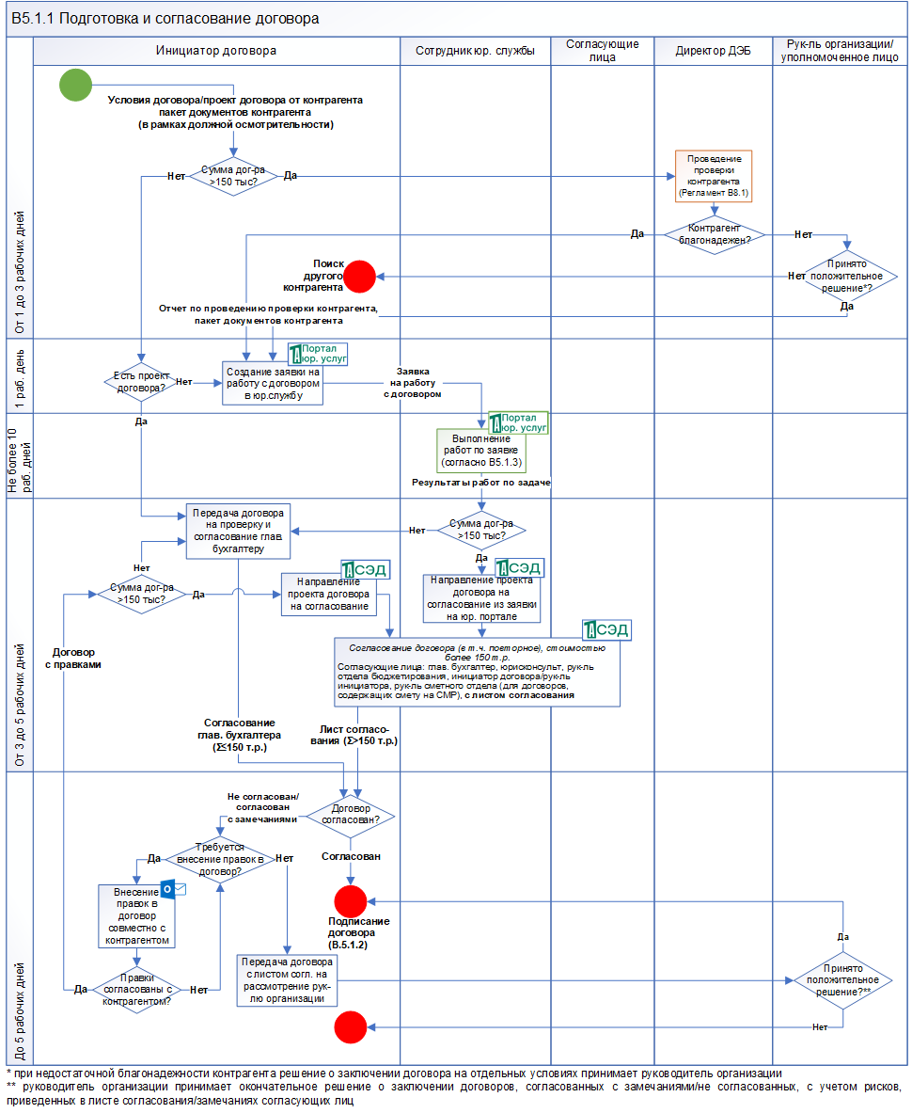

Приложение 2
Блок-схема процесса подписания договора
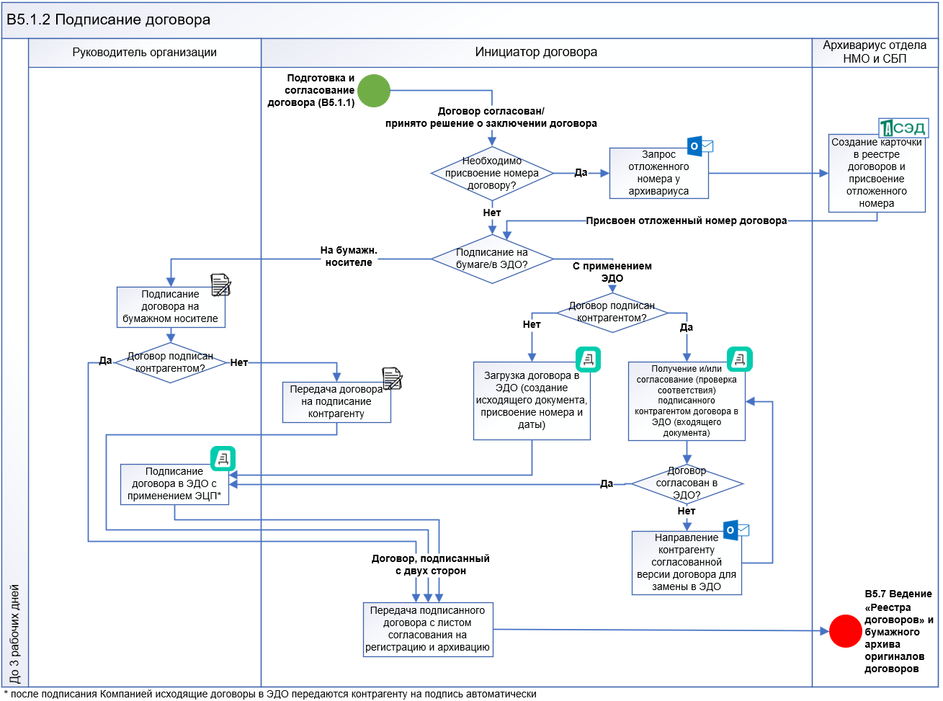

Приложение 3
Блок-схема процесса работы с договором на портале юридических услуг
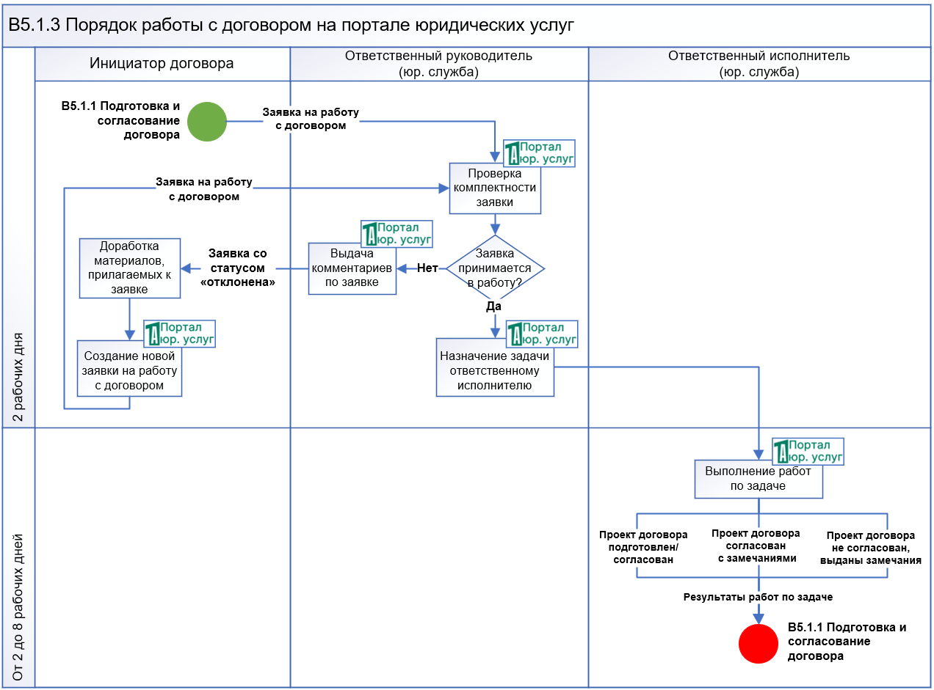

Приложение 4
Карточка процесса

Владелец процесса | Заместитель директора правового департамента по судебной и договорной работе
Ответственный за разработку и актуализацию Регламента | Заместитель директора правового департамента по судебной и договорной работе
Участники процесса | Руководитель организации  Директор департамента экономической безопасности  Инициатор договора  Сотрудники юридической службы  Согласующие лица (согласно перечню, приведенному в 7.1)
Потребители процесса | Архивариус
Входы процесса | Условия договора, согласованные с контрагентом/проект договора от контрагента  Пакет документов контрагента в рамках должной осмотрительности
Выходы процесса | Договор не согласован с руководителем организации  Подписанный договор

Приложение 5
Перечень записей по процессу
В настоящем регламенте используются следующие записи:
№ п/п | Наименование формы | Вид  (Эл/бум) | Место хранения (нахождения) | Ответственное  лицо за хранение
1 | Заявка на работу с договором | Эл. | Портал юридических услуг | Сотрудник юр. службы, выполнявший работы по заявке
2 | Оригинал договора | Эл/бум | Бумажный архив оригиналов договоров | Архивариус отдела СБП
3 | Лист согласования | Эл/бум | Бумажный архив оригиналов договоров | Архивариус отдела СБП

Приложение 6
Матрица ответственности по процессу
Ответственное  лицо  Этап/функция в  составе процесса | Инициатор договора | Сотрудник юр. службы | Соглас. лица | Дир-р ДЭБ | Рук-ль органи-зации
Проведение проверки контрагента на благонадежность | О, У | - | - | И | -
Принятие решения о заключении договора с неблагонадежным контрагентом на отдельных условиях | О, У | - | - | У | И
Подготовка материалов для работы с договором и создание соответствующей заявки на «Портале юридических услуг» | О, И | - | - | - | -
Выполнение работ по заявке на работу с договором | У | О, И | - | - | -
Направление договора на согласование | О, И | И | - | - | -
Согласование договора | О | - | И | - | -
Проработка полученных замечаний с контрагентом по результатам согласования | О, И | - | - | - | -
Принятие решения о заключении договора, согласованного с замечаниями/не согласованного | У | - | - | - | О, И
Подписание договора | У | - | - | - | О, И
Передача договора на регистрацию | О, И | - | - | - | -
Обозначение ролей:
О – ответственный за этап/функцию в составе процесса.
И – исполнитель этапа/функции в составе процесса.
С – согласующее лицо.
У – уведомляемое лицо

